 高品科技电子有限公司
GAOPIN ELECTRONIC CO.,LTD
Tel: (0760)87610233 Fax : (0760)87610232
客户：
日期: 2016/08/29
规格：400V2.2UF 6.3*9.5
承认书
商品名称：贴片电解
拟制 | 审核 | 批准
于爱利
型号：CD11PDT
请客户确认签章

承认后请寄回一份

客户CUSTOMER: |  | 物料编号P/N:
 |  | 规格型号CPEC./N: CD11PDT 6000h
更改记录REVISION RECORD:
序号 | 更改内容及原因 | 日期 | 担当
SERIAL NO | COMTENTS AND REASONS | 2016.08.29

CD11PDT系列
1、用途及特性
. LED驱动专用
. 105℃ 6000小时长寿命
. 耐130℃高温，小体积，长寿命，适用于自动化LED驱动电源的滤波
. 符合ROHS
项目 | 主要特性
使用温度范围 | -40℃ ～ +105℃
额定工作电压 | 160VDC ～ 450VDC
标称静电容量范围 | 1.0UF ～ 68UF
静电容量允许偏差 | ±20﹪ （+25℃.100/120HZ）
漏电流 | LC≤0.02CV+10UA 施加额定工作电压2分钟（+25℃）
漏电流 | C：静电容量（UF） V：额定工作电压（V） LC：漏电流（UA）
损失角正切 | 额定工作电压（Vdc) | 160 | 200 |  | 250 | 350 | 400 | 450
损失角正切 | DF（+25℃100/120HZ） | 0.14 | 0.14 |  | 0.14 | 0.15 | 0.15 | 0.15
低温特性 | 额定工作电压（Vdc) | 160 | 200 |  | 250 | 350 | 400 | 450
低温特性 | Z（—25℃）/Z（＋25℃） | 3 | 3 |  | 3 | 5 | 5 | 6
低温特性 | Z（—40℃）/Z（＋25℃） | 6 | 6 |  | 6 | 6 | 6 | --
高温负荷特性 | 在105℃环境中.对电容器施加含纹波电流的额定工作电压、6000小时经恢复后于常温25℃测试、其性能符合下表要求
高温负荷特性 | 静电容量变化率 |  |  | 初测值的±30﹪以内
高温负荷特性 | 损失角正切值 |  |  | 不大于规定值的300﹪
高温负荷特性 | 漏电流 |  |  | 不大于规定值
高温负荷特性 | 在105℃环境中（不加电压）放置1000小时、经恢复后于常温25℃测试、其性符合以下表要求
高温负荷特性 | 静电容量变化率 |  |  | 初测值的±25﹪以内
高温负荷特性 | 损失角正切值 |  |  | 不大于规定值的200﹪
高温负荷特性 | 漏电流 |  |  | 不大于规定值的200﹪
. 纹波电流补偿系数
. 频率修正系数
频率 | 120 | 1k | 10k | 100K
修正因子 | 0.5 | 0.7 | 0.8 | 1.0
. 温度修正系数
环境温度 | 65℃ | 85℃ | 105℃
修正因子 | 1.9 | 1.5 | 1.0

2、样品列表(本次送样确认物料):
客户料号 | 型号 | 规格 | 尺寸 | 容量（UF) | 损失角 | 漏电流(UA) | 纹路电流  (MA/100K) | 寿命(H)
 | CD11PDT | 400V2.2UF | 6.3*9.5 | 2.2 | 0.15 | 18.8 | 83 | 6000H

3、外观尺寸表（如下图）
产品尺寸 | A | B | C | P | L | W
5*7..7 | 5.3 | 5.3 | 6.1 | 1.3 | 7.5 | 0.5～0.8
6.3*7..7 | 6.6 | 6.6 | 7.4 | 2.2 | 7.5 | 0.5～0.8
6.3*9.5 | 6.6 | 6.6 | 7.4 | 2.2 | 9.5 | 0.5～0.8
8*9.5 | 8.3 | 8.3 | 9.2 | 3.1 | 9.5 | 0.7～1.1
8*10.5 | 8.3 | 8.3 | 9.2 | 3.1 | 10.5 | 0.7～1.1
8*12 | 8.3 | 8.3 | 9.2 | 3.1 | 12 | 0.7～1.1
10*9.5 | 10.3 | 10.3 | 11.2 | 4.5 | 9.5 | 0.7～1.1
10*10.5 | 10.3 | 10.3 | 11.2 | 4.5 | 11 | 0.7～1.1
10*13 | 10.3 | 10.3 | 11.2 | 4.5 | 13 | 0.7～1.1
10*14 | 10.3 | 10.3 | 11.2 | 4.5 | 14 | 0.7～1.1
12.5*14 | 13.5 | 13.5 | 14.3 | 4.5 | 14 | 1.0～1.3
12.5*18 | 13.5 | 13.5 | 14.3 | 4.5 | 18 | 1.0～1.3
16*16 | 17 | 17 | 18 | 6.5 | 16.5 | 1.0～1.3
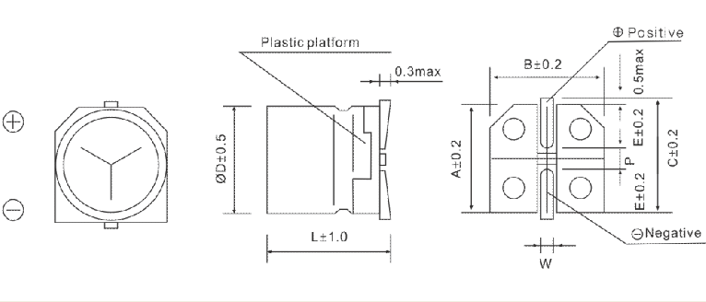

4、载带尺寸表(如下图)
产品尺寸(mm) | W | P | F | A | B | T
5*7..7 | 16 | 12 | 7.5 | 6.0 | 6.0 | 8.3
6.3*7.5 | 16 | 12 | 7.5 | 7.0 | 7.0 | 8.3
6.3*9.5 | 16 | 12 | 7.5 | 7.0 | 7.0 | 10.0
8*9.5 | 24 | 16 | 11.5 | 8.7 | 8.7 | 10.0
8*10.5 | 24 | 16 | 11.5 | 8.7 | 8.7 | 11.0
8*12 | 24 | 16 | 11.5 | 8.7 | 8.7 | 12.5
10*9.5 | 24 | 16 | 11.5 | 10.7 | 10.7 | 10.2
10*10.5 | 24 | 16 | 11.5 | 10.7 | 10.7 | 11.4
10*13 | 24 | 16 | 11.5 | 10.7 | 10.7 | 14.1
10*14 | 24 | 16 | 11.5 | 10.7 | 10.7 | 15.1
12.5*14 | 32 | 24 | 14.2 | 14.5 | 14.5 | 15.3
12.5*18 | 32 | 24 | 14.2 | 14.5 | 14.5 | 18.8
16*16 | 44 | 28 | 20.2 | 17.5 | 17.5 | 16.9
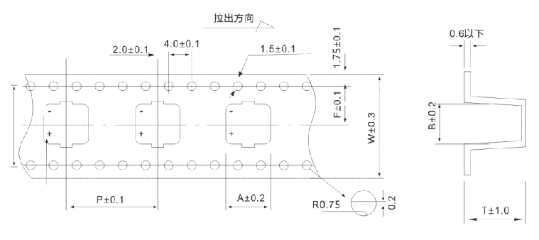

5、包装数量及方式１（如下表格和示图）:
规格尺寸 | 卷装数量 | 盒装数量 | A±0.3(mm) | D±0.2（mm)
5*7.7 | 1000 pcs | 13000 pcs | 18 | 382
6.3*7.7 | 800 pcs | 10400 pcs | 18 | 382
6.3*9.5 | 800 pcs | 10400 pcs | 18 | 382
8*9.5 | 800 pcs | 10400 pcs | 26 | 382
8*10.5 | 500 pcs | 5000 pcs | 26 | 382
8*12 | 500 pcs | 5000 pcs | 26 | 382
10*9.5 | 800 pcs | 8000 pcs | 26 | 382
10*10.5 | 500 pcs | 5000 pcs | 26 | 382
10*13 | 500 pcs | 5000 pcs | 26 | 382
10*14 | 400 pcs | 4000 pcs | 26 | 382
12.5*14 | 200 pcs | 1400 pcs | 34 | 382
12.5*18 | 150 pcs | 1050 pcs | 34 | 382
16*16 | 125 pcs | 625 pcs | 46 | 382
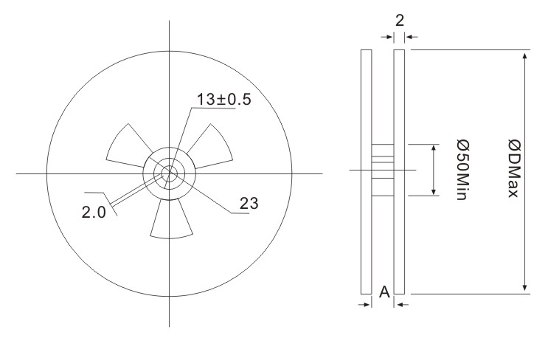

. 包装数量及方式2(如下表格和示图)：
规格尺寸 | 卷装数量 | 盒装数量 | A±0.3(mm) | D±0.2（mm)
12.5*14 | 200 pcs | 1400 pcs | 34 | 382
12.5*18 | 150 pcs | 1050 pcs | 34 | 382
16*16 | 125 pcs | 625 pcs | 46 | 382
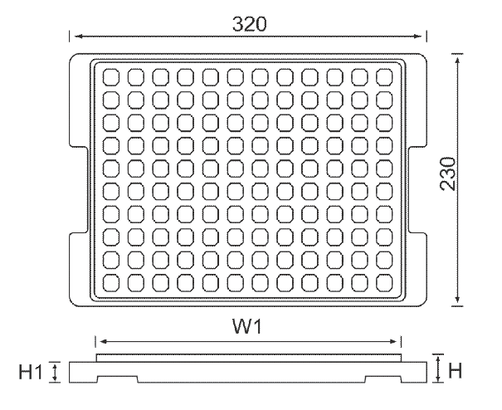

品 质 说 明

CONTENTS OF QUNLITY

一、电气特性：
ELECTRICAL CHARACTERISTIC
项次  NO. | 项目  ITEM | 规格值  SPECIFICATION | 测试方法  TEST METHOD
1.1 | 额定电压  Rated Voltage | 参考制品(系列)规格说明  See contents of the products
1.2 | 静电容量  Capacitance | 参考制品(系列)规格说明  See contents of the products | 测定仪器：LCR 测试仪  Test Meter：LCR meter
1.3 | 散逸因素(损失角)  Dissipation Factor | 参考制品(系列)规格说明  See contents of the products | 测定频率：120Hz  Measuring frequency
1.4 | 泄漏电流  Leakage Current | 参考制品(系列)规格说明  See contents of the products | 测定仪器：LC测试仪  Test Meter：LC meter  在25℃施加额定工作电压X分钟后测定泄漏电流。  Dc leakage current shall be measured after X minutes application of the Dc rated working voltage.  X：参考制品(系列)规格说明  See contents of the products
1.5 | 浪涌试验  Surge test | (1)静电容量变化:初期值的±20%以内  Capacitance change: Within±20% of the initial measured value.  (2)损失角: 不大于初期值的±200%  Dissipation factor: Less than ±200% of the initial measured value.  (3)泄漏电流: 不大于规定值  Leakage current: Within initial specify-  ed value. | 电容器在常温下，以每6分钟为一周期，其中施加浪涌电压30秒，放电5分30秒,经过1000周期。  Applying rated surge voltage for 30±5 seconds and then discharge for 5minutes 30seconds at room temperature. This cycle  Shall be repeated for 1000 cycles. Duration  Of one cycle is 6±0.5 minutes.
1.6 | 温度特性  Temperature  characteristics | (1)低温阻抗比：低于规定值  Low temperature impedance stability:  Less than specified value.  (2)泄露电流：不大于规定值500%  Leakage current: less than 500% of the specified value.

二、机械特性：
MECHANICAL CHARACTERISTICS
项次  NO. | 项目  ITEM | 规格值  SPECIFICATION | 测试方法  TEST METHOD
2.1 | 端子强度  Terminal strength | (A)测量静电容量时，不能有接触不良，开路或短路。  When the capacitance is measured, there shall be no intermittent contacts, or open- or short-circuiting.  (B)不能有如端子受损之类的机械特性上的损伤。  There shall be no such mechanical  damage as terminal damage etc. | (A)拉力试验Pull test  将电容器本体垂直固定，于端子部加如下表所示之荷重，经10秒后，端子不可有断开，其它异状。  引线型  (B)弯曲度试验：Bending test  将电容器本体保持垂直状况，依下表规定荷重加于  端子线，然后慢慢将本体向水平方向弯曲90°，再  回复原位置，再朝反方向弯曲90°，此为一周率，  如此作两周率（每周率时间为5秒）端子线不可断  开或其它异状。  With the capacitor in a vertical position apply the load specified axially to each lead. The capacitor shall be rotated slowly from the vertical to the horizontal position, back to the vertical position, The 90° in the opposite direction and back the original position. Performance of capacitor shall note have change and leads shall be undamaged.
  端子线直径d（mm） | 荷重load（kg）
  ≤0.45 | 0.25
  0.50～0.80 | 0.50
2.2 | 耐振性  Vibration proof | (1)外观：无异常  Appearance：No abnormal  (2)静电容量：稳定  Capacitance：No unsteady  (3)容量变化：初始值的±5%之内  Capacitance change：Within ±5% of the initial measured. | - 将电容器Φ10以下尺寸，端子线固定本体4mm处，Φ10以上尺寸直接固定本体在机板振动器上。  - 振动器以60秒为一周期，上半周期30秒由振动周率10Hz达到55Hz，下半周期30秒由55Hz降到10Hz，振幅1.5mm，如此往复操作。  - 振动时间应在彼此互相成垂直的方向，各振动2小时（共6小时）。  - The capacitor under test shall be mounted by means of the mounting device specified in the individual standard of directly to the vibration table firmly.  - Range of vibration frequency 10Hz to 55Hz total amplitude 15mm rate of frequency vibration to be such as to vary from 10Hz to 55Hz and return to 10Hz in about 60 seconds and thus repeated.  - Test shall be conducted unless otherwise specified for 2 hours each (total 6 h).
2.3 | 焊锡性  Solder ability | 浸入锡溶液部份至少应有3/4以上附着新锡。  The liquid tin must at here to no less than 3/4 this section. | 将电容器端子线浸入230±5℃锡溶液至离本体4±0.8mm处，经2±0.5秒后取出。  The section from the base to 4±0.8mm of the capacitor terminal must be immersed in 230±5℃ liquid tin for 2±0.5 seconds.
2.4 | 防爆试验  Pressure proof | 防爆装置必须动作  The pressure relief divine shall open in such a way. | 施加逆向额定电压、电流最大1A。  Applying the inverse rated voltage with electric ties 1 A max.  注：1.此要求适用于直径6.3mm以上。  2.试验开始，经30分钟后防爆装置仍不动作，试验终止。  Note：1. This requirement applies to capacitors with a diameter of 6 mm or more.  2. When the pressure relief divine does not open even 30 minutes after commencement of the test, the test may be  ended.  试验回路Test circuit  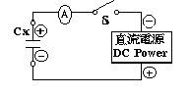  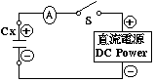  Cx: 试验电容器  A : 直流电流表 Dc current meter  S : 开关 Swith

三、信赖试验：
RELIABILITY PROOF
3.1 | 焊锡耐热性  Solder heat  resistance | (1)外观: 不明显损伤和电解液漏出  Appearance: no visible damage or leakage of electrolyte.  (2)容量变化: 初始值的±10%以内  Capacitance change: within ±10% of the initial measured value.  (3)损失角: 低于规定值  DF: less than specified value.  (4)泄漏电流: 低于规定值  Leakage current: less than specified value. | 将电容器端子线浸入260℃±5℃锡溶液至离本体4mm处，经10±1秒后取出，于常温下放置，1小时以上，2小时以内，再测定其值。  The section from the base to 4 mm of the capacitor terminal must be immersed in 260℃±5℃，liquid tin 10±1 seconds. then，after removing,  The following specifications shall be satisfied when the capacitor terminal is restored to 25℃ within two hours or over an hour.
3.2 | 耐湿性(稳态)  Moisture resistance  (steady state) | (1)外观: 无显着异状  Appearance is good  (2)容量变化: 初始值之±2%以内  Capacitance change: within ±2% of  the initial measured value.  (3)损失角: 低于规定值  DF: less than specified value.  (4)泄漏电流: 低于规定值  Leakage current: less than specified value. | 电容器在40℃±2℃，相对湿度90～95%的条件下放置120±6小时。  Subject the capacitors to 40℃±2℃ and 90% to 95%  relative humidity for 120±6 hours.
3.4 | 高温无负荷  Shelf life | 判定标准依该制品规格说明  Standard of judgment is according to  contents of the products. | 在 105℃ ±2℃环境中（不加电压）放置1000小时后，按以下条件测试，测试在室温放置16小时，施加直流额定电压K分钟后进行。  After storage for y hours at 105℃ ±2℃  without voltage application, Measurements shall  be preferment after exposed for 1 to 2 hours at room temperature after application of DC rated voltage to the capacitor of 2 minutes.  K: 见该制品（系列）规格值说明。  See contents of the products
3.5 | 低温储存  Storage at low  temperature | (1)容量变化: 初始值±10%以内  Capacitance change: within ±10% of the initial value.  (2)损失角: 低于规定值  DF: Less than specified value.  (3)泄漏电流: 低于规定值  Leakage current: less than specified value. | 电容器在 -25℃ ±3℃环境中(不加电压)储存96±4小时之后在标准大气压中放置16小时以上，然后进行测试。  The capacitor shall be storage at temperature of -25℃ for 96±4 hours, without voltage a  placations. And then the capacitors shall be subjected conditions for 16 hours or more after which measurement shall be made.

四、标识:
MARKING

电容器上的标识包括：
Marking on capacitors include

  - 商 标

trade-mark

  - 标称静电容量
Nominal capacitance

3．工作电压
Working voltage

4．极性 
Polarity

5．工作温度范围
Operating temperature rage

6．胶管颜色：黑色/三阳绿/白色
Sleeving pipe basic colour：black/green/white
7.型号
8.生产周期
生产周期前两个字母表示生产年，用最后一个数字的英文前两个字母表示（2016年SX,2017年SE,2018年EI,2019年NI，2020年ZE)，第三个字母表示生产季度（S表示第一季度，U表示第二季度，A表示第三季度，W表示第四季度）

五、无铅回流焊接
- 回流焊条件推荐
- 应采用红外线及热风回流焊接，不宜采用汽相加热回流焊接。
- 推荐回流焊只进行一次，回流焊次数如果需要两次，必须相隔60分钟以上。
- 无铅回流焊，请符合下列条件；
（1）.从150℃-180℃的预热时间＜120秒以内。
（2）.电容器顶部温度超过217℃的焊接时间不超过tL时间。
（3）.电容器顶部温度超过230℃的焊接时间不超过td时间。
（4）.电容器顶部尖峰温度不超过Tp℃，在5℃范围内的实际尖峰温度时间不超过tp时间。
2.回流焊曲线图
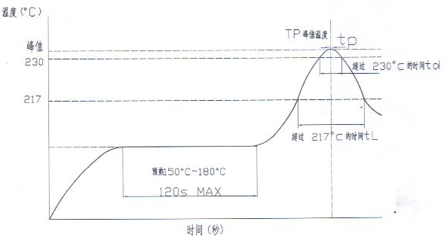
3.尖峰温度允许范围。
尺寸 | TP（℃） | t1 | td | tp
5/6.3 | 250℃ | ≤60S | ≤20S | ≤5S
8/10 | 235℃ | ≤40S | ≤10S | ≤5S
12.5/16 | 230℃ | ≤20S | ≤5S | ≤3S

4.表面安装推荐尺寸。
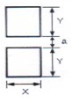
尺寸 | X(mm) | Y(mm) | A(mm)
5 | 1.6 | 3 | 1.4
6.3 | 1.6 | 3.5 | 1.9
8 | 2.2 | 4.2 | 3.1
10 | 2.2 | 4.4 | 4.5
12.5 | 2.5 | 5.7 | 4.5
16 | 2.5 | 6.9 | 6

六、片式铝电解电容器使用注意事项
- 极性
铝电解电容器具有极性.
请不要加载反向电压或交流电压.如果安装时极性反,有可能导致电路在初始状态短路，防爆阀动作等失效，关于极性，请确认产品目录规格说明书中的尺寸图及产品本体的标示。
当铝电解电容使用于极性交替的电路中时，请选择双极性电容器。但双极性电容器不可使用于交流电路。
2. 过载
请不要加载过高电压(超过额定电压的电压)
电容器上标注了额定电压.请将和直流电压叠加的纹波电压峰值控制在额定电压以下,虽然规定了超过额定电压的浪涌电压，但有限制条件，不能保证长时间使用。
3.纹波电流
请不要加载过大电流（超过额定纹波电流的电流）
施加过大的纹波电流时，会有内部发热，寿命缩短，防爆阀动作，引起短路故障等失效现象发生，额定纹波电流的频率有限制条件的，在规定外的频率下使用时，要控制在乘以各系列规定的频率修正系数的值以内：铝电解电容器在纹波电流叠加时，由于自身发热，温度上升而老化，每升10℃寿命减少一半，要想保持长寿命请在使用过程中降低纹波电流。
4.使用温度
请不要在高温（超过工作上限温度的温度）下使用。
如果超过工作上限温度使用，电容器的寿命会缩短，并导致防爆阀动作失效。一般来说当电解电容器之使用温度降低10℃时，寿命将增为两倍，因此电解电容器应尽可能在较低温度下使用。
5.寿命
设计电路时，要选用与设备寿命符合的电容器
请注意利用推定寿命公式计算得到的结果并非保证值，在进行寿命设计时，请选择相对于推定值具有充足余量的电容器，此外，利用推定寿命公式计算得到的结果超过15年时，以15年为上限。
经常及快速充放电将使电容器之内温度异常上升使漏电流增加容量降低，有时还会造成产品之损坏，如对充放电特性有特殊要求请与我司人员洽谈。
6.电容器的失效模式
铝电解电容器是有使用寿命的零件，在一般情况下会发生开路型寿终方式，产品及使用条件的不同有时会同时引发防爆阀动作等故障。
7.电容器的绝缘
铝电解电容器的外壳和阴极端子和电路型板之间需要完全隔离
8.电容器的使用环境
电容器请不要在以下环境下使用。
- 直接溅水，盐水，油或处于露状态的环境。
- 阳光直接照射
- 充满有毒气体（硫化氢，亚硫酸，氯及其化合物，溴及其化合物，氨等）的环境。
- 臭氧，紫外线及放射线照射的环境。
- 振动或冲击条件超过产品目录或规格说明书规定范围的苛刻环境。

七、安装方面的注意事项
- 组装时
- 已经成套组装并通过电的电容器请勿再次使用，除了定期检查电气性能时拆下的电容器以外，其他不能再次使用。
- 电容器可能产生再生电压，此时，请通过1K 左右的电阻放电。
- 如果将电容器在超过室温35℃，温度75%RH的条件下存贮时，电容器的漏电流有可能增大，此时可通过1K欧左右的电阻进行充电处理。
- 安装前请确认电容器的额定容量与额定电压
- 安装前请确认电容器的极性
- 安装时请勿使用已变形的电容器
- 请确认电容器的端子间距和印刷电路板孔间距是否匹配后，再进行安装，引线型可采用成型加工品。
- 不可对电容器施加产品目录或规格说明规定的机械强度以上的力，自动装配机在吸附，装配及位置对准时，或者切割端子时有可能产生冲击力，请注意它的冲击力。
- 焊接时的焊接耐热
- 利用烙铁进行焊接时，请确认以下内容。
*焊接条件（温度，时间）必须符合产品目录或规格说明书规定的范围。
*因端子间距和印刷电路板的孔间距不对应，需要对引线端子进行加工时，注意不要对电容器主体施加压力。
*请勿让烙铁的尖端接触电容器主体。
*焊料完全熔化后，将电容器从电路板上移开，再用烙铁焊接，注意不要对电容器施加压力。
b.进行回流焊时，请确认以下内容
*请遵守产品目录中回流焊的条件。
*当使用红外加热时，请注意加热程度，因为红外线吸收率会随着电容器颜色和大小的不同而改变。
*将电容器焊接在PC板后，不要倾斜和扭动电容器。
*进行焊接时，要注意避免其他部件接触到电容器。
3.焊接后的处理
印刷配线板焊接后的处理注意不可施加以下机械应力。
- 电容器主体不可倾斜，倒地或扭曲。
- 不可抓住电容器的主体搬动电路板。
- 不可让其它物体碰撞到电容器，此外，当重叠放置印刷电路板时，不可使印刷电路线板或其他零件碰到电容器。
- 基板清洗
- 电容器不可用以下清洗剂进行清洗。
*卤素类溶剂，因腐蚀导致电容器失效。
*碱性类溶剂，导致铝壳腐蚀（溶解）
*萜烯类，石油类溶剂，导致封口橡胶老化。
*二甲苯，导致封口橡胶老化。
*丙酮，导致标示消失。
b.如果有必要清洗电容器，请确认以下内容。
*请进行清洗剂的污染管理（电导性、PH、比重、含水量等）
*清洗后，请不要将电容器存贮在清洗液或密封的容器中。此外，请用热风（工作上限温度以下）吹十分钟以上进行充分干燥，避免印刷电路板及电解电容器上残留有清洗液。
一般情况下铝电解电容器很容易和卤素离子发生反应（特别是氯离子），因使用的电解液和封装材料等的不同，反应程度有所差异，但是，当一定量的卤素离子侵入到内部，会导致使用过程中发生腐蚀反应，并引起漏电流大幅增加，发热，防爆阀异常打开，开路等破坏性失效。

八、保管/紧急情况
当电容器的防爆阀动作时，会喷出超过100℃的高温气体，（电解液汽化物）请不要将脸部靠近，万一喷出的气体不慎进入眼睛，或吸入的时候，请马上用水洗眼，漱口。当粘附在皮肤上时，请用肥皂冲洗。

建议按以下方式保管电容器。
  - 不可将电容器保存在高温的环境，请保管在室温5-35℃，温度75% 下的环境。
  - 请尽量以包装状态保管、
  - 请避免在以下环境下保管。
*溅水，高温高湿及结露的环境。
*溅油，或者充满气体油成分的环境。
*充满性有毒气体（硫化氢，亚硝酸，氯，溴，溴化甲烷等）环境。
*直射阳光，臭气，紫外线及放线照射的环境。

在特殊安全的产品上的应用
如果应用在与生命相关的用途（①航空航天器用②原子能用器械③车辆用器械④医疗用器械）以有因产品的缺陷会给社会带来极大影响的用途上，请务必与本公司协商协议之后使用。

